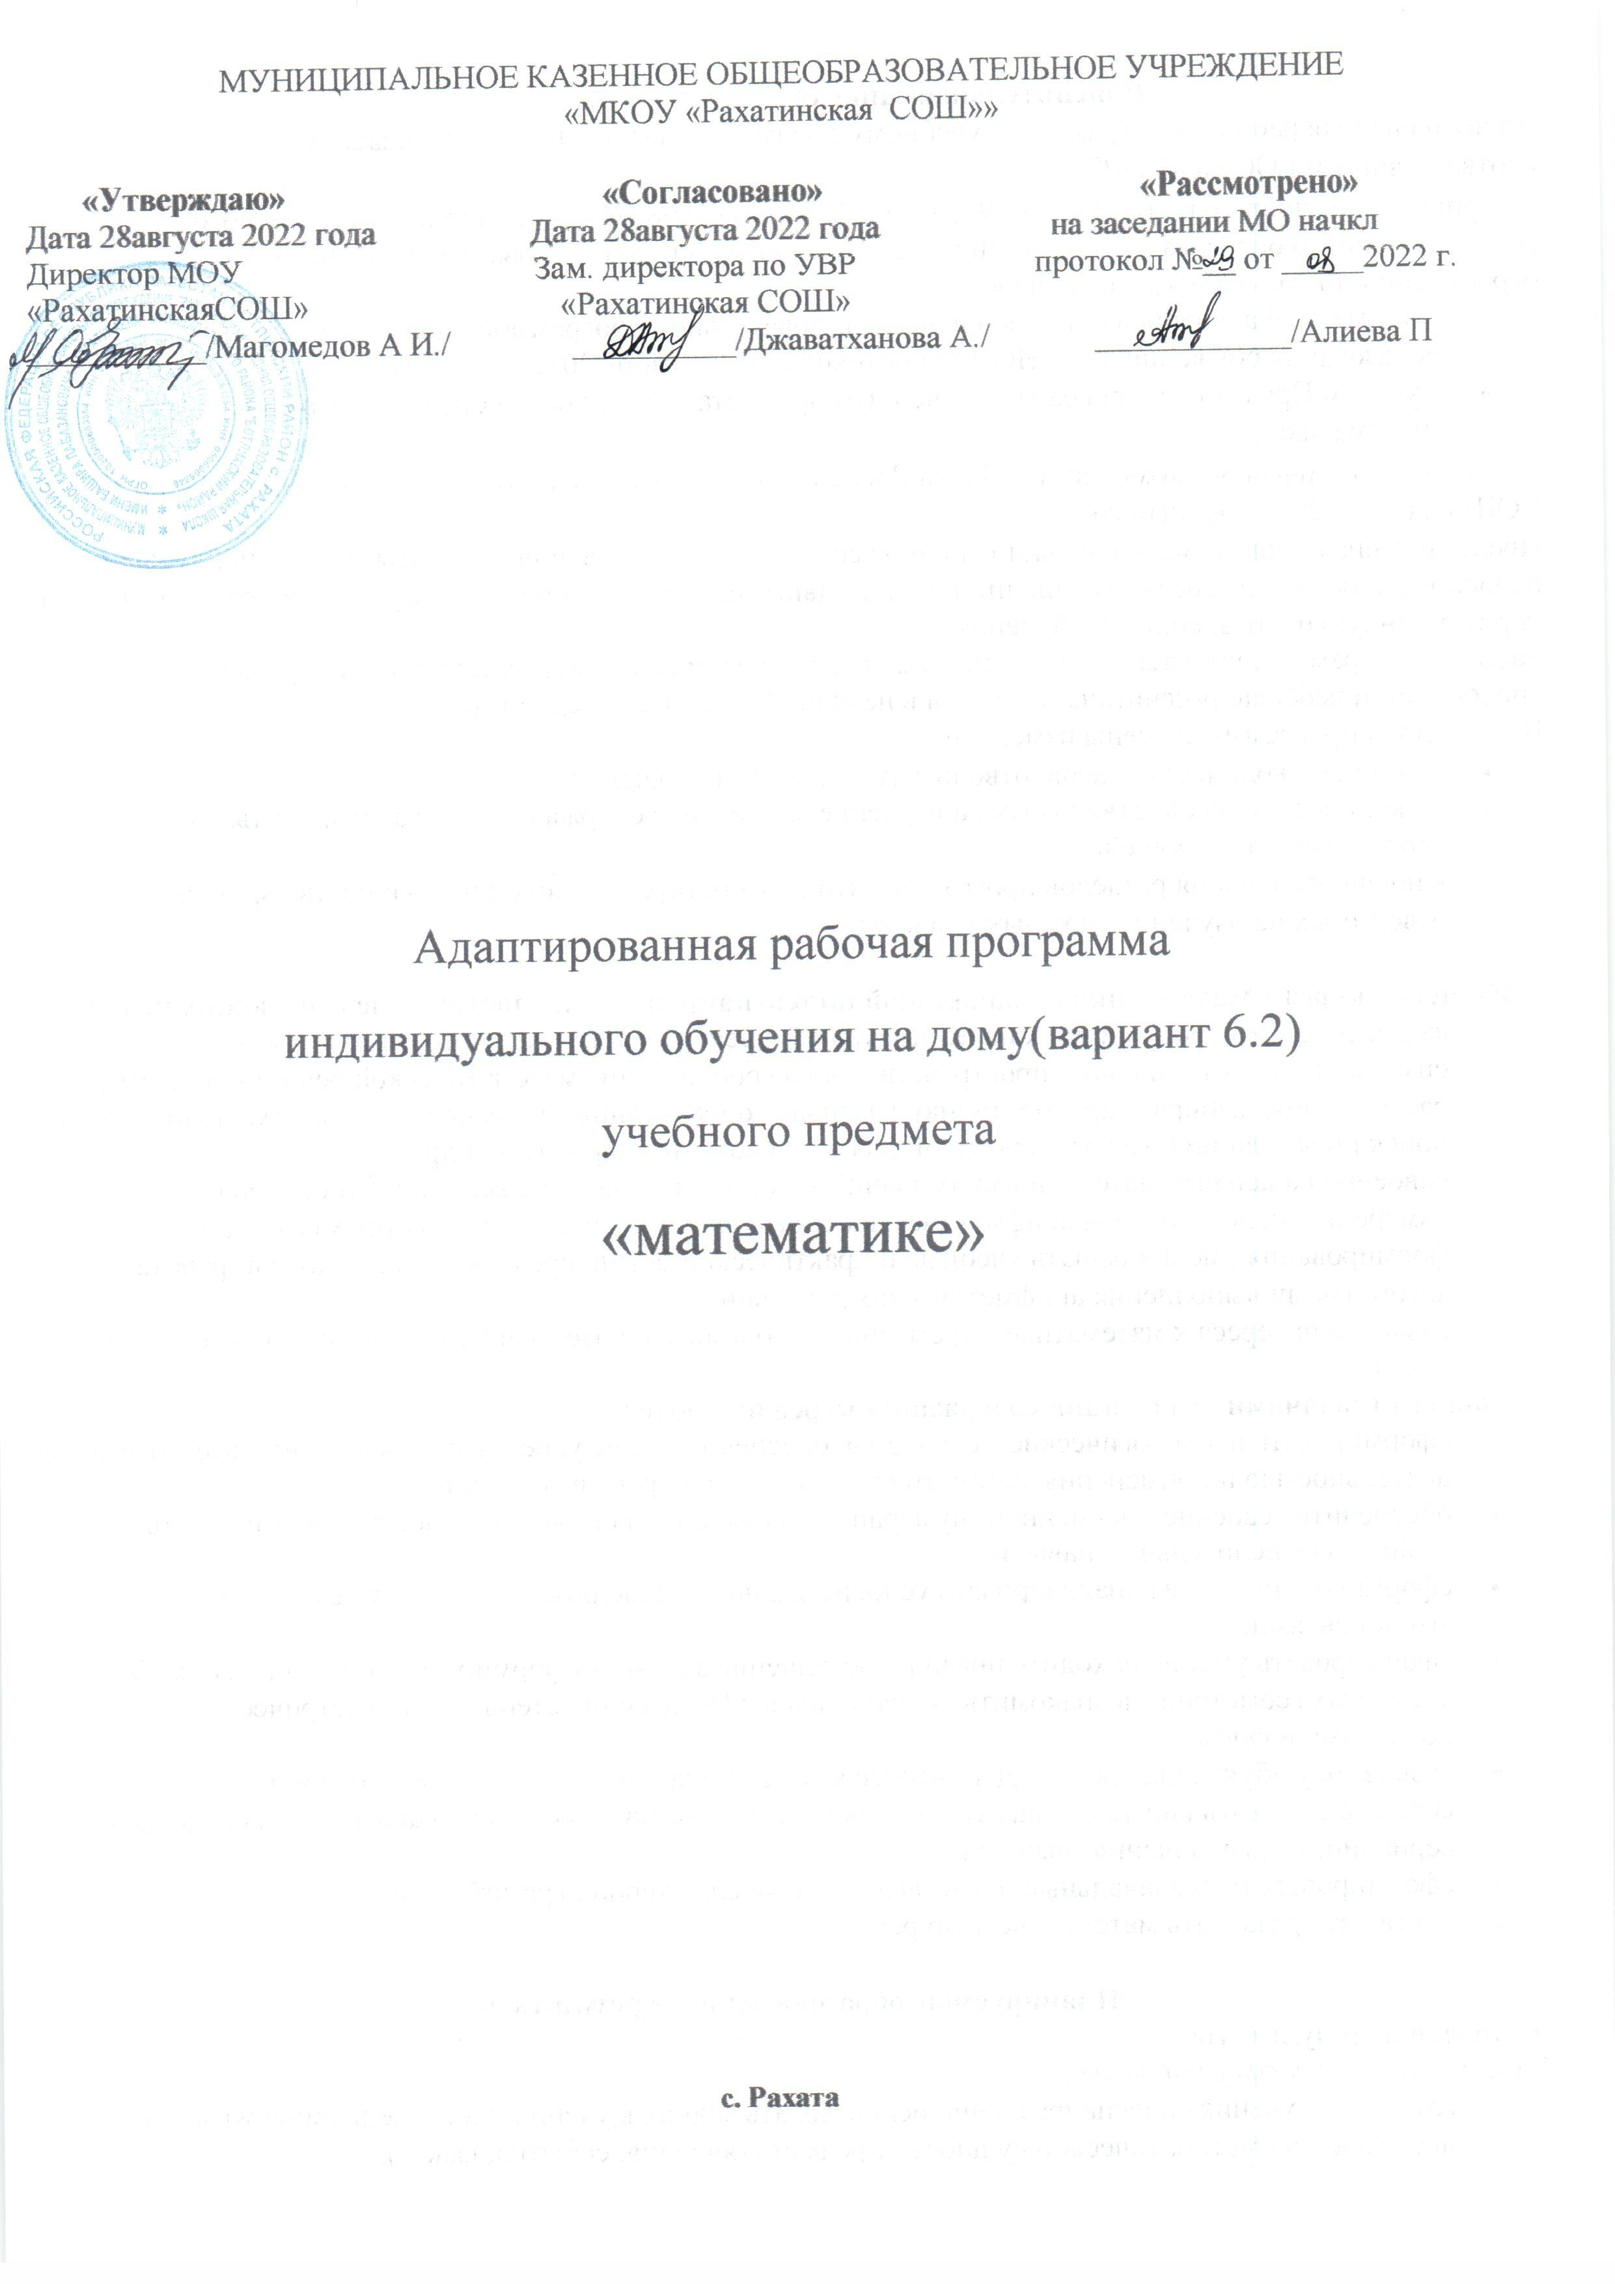**Пояснительная записка**

Адаптированная рабочая программа по учебному предмету «Математика» для 2 класса составлена в соответствии с ФГОС НОО ОВЗ

- с приказом Минобрнауки России от 19 декабря 2014 г. № 1598 «Об утверждении федерального государственного образовательного стандарта начального общего образования обучающихся с ограниченными возможностями здоровья»

* с примерной адаптированной основной образовательной программой начального общего образования обучающихся с НОДА (протокол от 22 декабря 2015г. № 4/15)
* с учетом Примерных программ по учебным предметам начального общего образования (математика);

- учебно - методического комплекта «Школа России» и соответствует учебному плану МКОУ «Рахатинская СОШ» на 2022-2023 учебный год.

Представленная программа, сохраняет основное содержание образования, но учитывает индивидуальные особенности обучающегося с нарушением опорно-двигательного аппарата (вариант 6.2.) и предусматривает коррекционную направленность обучения.

Рабочая программа составлена для индивидуального обучения на дому**,** с учётом индивидуальных способностей ребёнка, рассчитана на  2 часа в неделю, 68 часов (34 недели) в год.

В авторскую программу внесены изменения:

* по общему количеству часов, отводимых на изучение программы
* по количеству часов, отводимых на изучение элементов содержания программы, учитывая особенности обучающейся;
* в порядок изучения разделов программы, что способствует увеличению количества времени отводимых на изучение сложных тем курса.

Изучение курса «Математика» в начальной школе направлено на достижение следующих **целей**:

* формирование способностей к интеллектуальной деятельности (логического, знаково - символического мышления) пространственного воображения, математической речи; умение строить рассуждения, выбирать аргументацию, различать обоснованные и необоснованные суждения, вести поиск информации (фактов, оснований для упорядочения, вариантов и др.)
* освоение начальных математических знаний - понимание значение величин и способов их измерения; использования арифметических способов для разрешения сюжетных ситуаций; формирования умения решать учебные и практические задачи средствами математики; работа с алгоритмами выполнения арифметических действий.
* развитие интереса к математике, стремление использовать математические знания в повседневной жизни.

Основными **задачами** реализации содержания курса являются:

* сформировать психологические механизмы, обеспечивающие успешность овладения математической деятельностью и применения математического опыта в практической жизни;
* обеспечить усвоение письменной (нумерации) и буквенной символики чисел; - сформировать стойкие вычислительные навыки;
* сформировать умение анализировать условие задачи, определять связи между ее отдельными компонентами;
* сформировать умение находить правильное решение задачи; - сформировать представления об элементах геометрии (познакомить обучающихся с НОДА с простейшими геометрическими понятиями и формами);
* развивать у обучающихся с НОДА интерес к математике и математические способности; совершенствовать внимание, память, восприятие, логические операции сравнения, классификации, сериации, умозаключения, мышление;
* сформировать первоначальные представления о компьютерной грамотности;
* обогащать/развивать математическую речь.

**Планируемые образовательные результаты**

**Личностные результаты**

*У учащегося будут сформированы:*

* готовность ученика целенаправленно использовать знания в учении и в повседневной жизни для исследования математической сущности предмета (явления, события, факта);
* способность характеризовать собственные знания по предмету, формулировать вопросы, устанавливать, какие из предложенных математических задач могут быть им успешно решены;
* познавательный интерес к математической науке.

**Метапредметные результаты.**

РЕГУЛЯТИВНЫЕ

*Учащийся научится:*

* понимать, принимать и сохранять учебную задачу и решать её в сотрудничестве с учителем в коллективной деятельности;

• составлять под руководством учителя план действий для решения учебных задач;

• выполнять план действий и проводить пошаговый контроль его выполнения в сотрудничестве с учителем и одноклассниками;

• в сотрудничестве с учителем находить несколько способов решения учебной задачи, выбирать наиболее рациональный.

*Учащийся получит возможность научиться:*

• принимать учебную задачу, предлагать возможные способы её решения, воспринимать и оценивать предложения других учеников по её решению;

• оценивать правильность выполнения действий по решению учебной задачи и вносить необходимые исправления;

• выполнять учебные действия в устной и письменной форме, использовать математические термины, символы и знаки;

• контролировать ход совместной работы и оказывать помощь товарищу в случаях затруднений.

ПОЗНАВАТЕЛЬНЫЕ

*Учащийся научится:*

• строить несложные модели математических понятий и отношений, ситуаций, описанных в задачах;

• описывать результаты учебных действий, используя математические термины и записи;

• понимать, что одна и та же математическая модель отражает одни и те же отношения между различными объектами;

• иметь общее представление о базовых межпредметных понятиях: числе, величине, геометрической фигуре;

• применять полученные знания в изменённых условиях;

• осваивать способы решения задач творческого и поискового характера; выполнять сравнение, обобщение, классификацию заданных объектов;

• выделять из предложенного текста информацию, дополнять ею текст задачи с недостающими данными, составлять по ней текстовые задачи с разными вопросами и решать их;

* осуществлять поиск  нужной информации в материале учебника и в других источниках (книги, аудио- и видео-носители, а также Интернет с помощью взрослых);

• представлять собранную в результате расширенного поиска информацию в разной форме (пересказ, текст, таблицы).

*Учащийся получит возможность научиться:*

фиксировать математические отношения между объектами и группами объектов в знаково-символической форме (на моделях);

• осуществлять расширенный поиск нужной информации в различных источниках, использовать её для решения задач, математических сообщений, изготовления объектов с использованием свойств геометрических фигур;

• анализировать и систематизировать собранную информацию и представлять её в предложенной форме (пересказ, текст, таблица).

КОММУНИКАТИВНЫЕ

*Учащийся научится:*

• строить речевое высказывание в устной форме, использовать математическую терминологию;

• оценивать различные подходы и точки зрения на обсуждаемый вопрос;

• уважительно вести диалог с товарищами, стремиться к тому, чтобы учитывать разные мнения;

• принимать активное участие в работе в паре и в группе с одноклассниками: определять общие цели работы, намечать способы их достижения, распределять роли в совместной деятельности, анализировать ход и результаты проделанной работы;

• вносить и отстаивать свои предложения по организации совместной работы, понятные для партнёра, по обсуждаемому вопросу;

• осуществлять взаимный контроль и оказывать в сотрудничестве необходимую взаимную помощь.

*Учащийся получит возможность научиться:*

• самостоятельно оценивать различные подходы и точки зрения, высказывать своё мнение, аргументированно его обосновывать;

**Предметные результаты**

ЧИСЛА И ВЕЛИЧИНЫ

*Учащийся научится:*

образовывать, называть, читать, записывать числа от 0 до 100;

• сравнивать числа и записывать результат сравнения;

• упорядочивать заданные числа;

• заменять двузначное число суммой разрядных слагамых;

• выполнять сложение и вычитание вида 30 + 5, 35 – 5,35 – 30;

• устанавливать закономерность — правило, по которому составлена числовая последовательность (увеличение/уменьшение числа на несколько единиц); продолжать её

или восстанавливать пропущенные в ней числа;

• группировать числа по заданному или самостоятельно установленному признаку;

• читать и записывать значения длины, используя изученные единицы измерения этой величины (миллиметр, сантиметр, дециметр, метр) и соотношения между ними: 1 м = 100 см; 1 м = 10 дм; 1 дм = 10 см; 1 см = 10 мм;

• читать и записывать значение величины время, используя изученные единицы измерения этой величины (час, минута) и соотношение между ними: 1 ч = 60 мин;

определять по часам время с точностью до минуты;

• записывать и использовать соотношение между рублём и копейкой: 1 р. = 100 к.

*Учащийся получит возможность научиться:*

• группировать объекты по разным признакам;

• самостоятельно выбирать единицу для измерения таких величин, как длина, время, в конкретных условиях и объяснять свой выбор.

АРИФМЕТИЧЕСКИЕ ДЕЙСТВИЯ

*Учащийся научится:*

• воспроизводить по памяти таблицу сложения чисел в пределах 20 и использовать её при выполнении действий сложения и вычитания;

• выполнять сложение и вычитание в пределах 100:в более лёгких случаях устно, в более сложных — письменно (столбиком);

• применять переместительное и сочетательное свойства сложения при вычислениях.

• выполнять проверку правильности выполнения сложения и вычитания;

• называть и обозначать действия умножения и деления;

• заменять сумму одинаковых слагаемых произведением и произведение суммой одинаковых слагаемых;

• умножать 1 и 0 на число; умножать и делить на 10;

• читать и записывать числовые выражения в 2 действия;

• находить значения числовых выражений в 2 действия, содержащих сложение и вычитание (со скобками и без скобок);

• использовать термины уравнение, буквенное выражение.

*Учащийся получит возможность научиться:*

• вычислять значение буквенного выражения, содержащего одну букву при заданном её значении;

решать одношаговые уравнения подбором неизвестного числа;

• моделировать действия умножение и деление с использованием предметов, схематических рисунков и схематических чертежей;

• раскрывать конкретный смысл действий умножение и деление;

• применять переместительное свойство умножения при вычислениях;

• называть компоненты и результаты действий множения и деления;

• устанавливать взаимосвязи между компонентами и результатом умножения;

• выполнять умножение и деление с числами 2 и 3.-

РАБОТА С ТЕКСТОВЫМИ ЗАДАЧАМИ

*Учащийся научится:*

• решать задачи в 1—2 действия на сложение и вычитание, на разностное сравнение чисел и задачи в одно действие, раскрывающие конкретный смысл действий умножение и деление;

• выполнять краткую запись задачи, схематический рисунок;

 составлять текстовую задачу по схематическому рисунку, по краткой записи, по числовому выражению, по числовому выражению, по решению задачи.

.*Учащийся получит возможность научиться:*

• решать задачи, используя общий план работы над задачей, проверять решение задач указанным способом.

ПРОСТРАНСТВЕННЫЕ ОТНОШЕНИЯ.ГЕОМЕТРИЧЕСКИЕ ФИГУРЫ.

*Учащийся научится:*

распознавать и называть углы  разных видов: прямой,острый, тупой;

• распознавать и называть геометрические фигуры: треугольник, четырёхугольник и др., выделять среди четырёхугольников прямоугольник (квадрат);

• выполнять построение прямоугольника (квадрата) с заданными длинами сторон на клетчатой разлиновке с использованием линейки;

• соотносить реальные объекты с моделями и чертежами треугольника, прямоугольника (квадрата).

*Учащийся получит возможность научиться:*

• изображать прямоугольник (квадрат) на нелинованной бумаге с использованием линейки и угольника.

ГЕОМЕТРИЧЕСКИЕ ВЕЛИЧИНЫ

*Учащийся научится:*

• читать и записывать значения длины, используя изученные единицы длины и соотношения между ними (миллиметр, сантиметр, дециметр, метр);

• вычислять длину ломаной, состоящей из 2—5 звеньев, и периметр многоугольника (треугольника, четырёхугольника, пятиугольника).

*Учащийся получит возможность научиться:*

• выбирать наиболее подходящие единицы длины в конкретной ситуации;

• вычислять периметр прямоугольника (квадрата);

проводить логические рассуждения и делать выводы.

РАБОТА С ИНФОРМАЦИЕЙ

*Учащийся научится:*

• читать и заполнять таблицы по результатам выполнения задания;

• заполнять свободные клетки в несложных таблицах, определяя правило составления таблиц;

• понимать простейшие высказывания с логическими связками: если…, то…; все; каждый и др., выделяя верные и неверные высказывания.

*Учащийся получит возможность научиться:*

• самостоятельно оформлять в виде таблицы зависимости между величинами: цена, количество, стоимость.

**Содержание учебного предмета**

|  |  |  |  |
| --- | --- | --- | --- |
| **Содержание** | **Кол-во часов** | **Из них количество контрольных, проверочных работ** | |
| **Проверочные работы** | **Контрольные работы** |
| Нумерация | 12ч |  | 1 |
| Сложение и вычитание | 40ч | 1 | 1 |
| Умножение и деление | 16ч |  | 1 |
| **Итого** | **68 ч.** |  |  |

**ТЕМАТИЧЕСКОЕ ПЛАНИРОВАНИЕ ПО МАТЕМАТИКЕ для 2 класса по программе Моро.**

**68 часа (2 часа в неделю)**

|  |  |  |  |  |  |  |  |
| --- | --- | --- | --- | --- | --- | --- | --- |
| № урока | | Тема урока | Кол-во часов | | Дата | |  |
| **«Нумерация»** | | | | | | |  |
| 1 | | Знакомство с учебником.Повторение изученного в 1 классе. | |  | |  |  |
| 2 | | Десяток.Устная нумерация чисел в пределах 100. | |  | |  |  |
| 3 | | Письменная нумерация чисел 11- 100. | |  | |  |  |
| 4 | | Однозначные и двухзначные числа. | |  | |  |  |
| 5 | | Сотня. | |  | |  |  |
| 6 | | Рубль.Копейка. | | 1 | |  |  |
| 7 | | Обратные задачи.Решение задач.. | |  | |  |  |
| 8 | | Сотня. | | 1 | |  |  |
| 9 | | Метр. | |  | |  |  |
| 10 | | Сложение и вычитание вида: 30+5; 35-5. | | 1 | |  |  |
| 11 | | Представление 2х значных чисел в виде суммы разрядных слагаемых. | |  | |  |  |
| 12 | | Рубль, копейка. | |  | |  |  |
|  | | **«Сложение и вычитание»** | |  | |  |
| 13 | | Обратные задачи. | |  | |  |  |
| 14 | | Час.Минута. | |  | |  |  |
| 15 | | Ломаная линия.Длина ломаной. | |  | |  |  |
| 16 | | Порядок действий и выражений со скобками. | | 2. | |  |  |
| 17 | | Решение выражений со скобками. | |  | |  |  |
| 18 | | Сравнение выражений. | |  | |  |  |
| 19 | | Свойства сложений. | |  | |  |  |
| 20 | | Решение задач и выражений. | | 1. | |  |  |
|  | |  | |  | |  |  |
| 21 | | Устные вычисления. | | 1. | |  |  |
| 22 | | Случаи сложения 36 + 2, 36 + 20. | |  | |  |  |
| 23 | | Случаи вычитания 36 - 2, 36 - 20. | |  | |  |  |
| 24 | | Случаи сложения 26 + 4. | |  | |  |  |
| 25 | | Случаи вычитания 30 - 7. | |  | |  |  |
| 26 | | Случаи вычитания вида: 60 -24. | | 1 | |  |  |
| 27 | | Сложение вида: 26 +7. | |  | |  |  |
| 28 | | Вычитание вида: 35- 7. | |  | |  |  |
| 29 | | Закрепление навыков применения приемов сложения и вычитания вида: 26 + 7, 35 – 7. | |  | |  |  |
| 30 | | Решение задач и выражений. | |  | |  |  |
| 31 | | Контрольная работа. | |  | |  |  |
| 32 | | Буквенные выражения. | |  | |  |  |
| 33 | | Уравнение. | |  | |  |  |
| 34 | | Решение задач и уравнений. | |  | |  |  |
| 35 | | Проверка сложения. | |  | |  |  |
| 36 | | Решение задач и уравнений. | |  | |  |  |
| 37 | | Письменное сложение двухзначных чисел без перехода через десяток. | |  | |  |  |
| 38 | | Прямой угол.  Решение задач и выражений. | |  | |  |  |
| 39 | | Письменное сложение двухзначных чисел с переходом через десяток. | |  | |  |  |
| 40 | | Письменное сложение двухзначных чисел с переходом через десяток в случаях вида: 37 + 53. | |  | |  |  |
| 41 | | Прямоугольник. | |  | |  |  |
| 42 | | Решение задач и выражений. | |  | |  |  |
| 43 | | Письменное сложение двухзначных чисел с переходом через десяток в случаях вида: 87 + 13. | |  | |  |  |
| 44 | | Решение задач.  Решение и сравнение выражений. | |  | |  |  |
| 45 | | Письменное вычитание с переходом через десяток. | |  | |  |  |
| 46 | | Письменное вычитание с переходом через десяток в случаях вида: 50 – 24. | |  | |  |  |
| 47 | | Письменное вычитание с переходом через десяток в случаях вида: 52 – 24. | |  | |  |  |
| 48 | | Работа над задачами и выражениями. | |  | |  |  |
| 49 | | Квадрат. | |  | |  |  |
| 50 | | Работа над задачами и выражениями. | |  | |  |  |
| 51 | | Закрепление знаний учащихся. Проверочная работа. | |  | |  |  |
|  | | **«Умножение и деление»** | |  | |  |  |
| 52 | | Действие умножения. Знак умножения. | |  | |  |  |
| 53 | | Составление и решение примеров на умножение. | |  | |  |  |
| 54 | | Решение задач. Периметр прямоугольника. | |  | |  |  |
| 55 | | Особые случаи умножения. | |  | |  |  |
| 56 | | Названия чисел при умножении. | |  | |  |  |
| 57 | | Переместительный закон умножения. | |  | |  |  |
| 58 | | Решение задач и выражений. Перестановка множителей. | | 2. | |  |  |
| 59 | | Итоговая контрольная работа. | |  | |  |  |
| 60 | | Деление. | |  | |  |  |
| 61 | | Составление таблицы деления на 2. | |  | |  |  |
| 62 | | Название чисел при делении. | |  | |  |  |
| 63 | | Связь действий умножения и деления.Периметр квадрата. | |  | |  |  |
| 64 | | Умножение числа 2.Умножение на 2. | |  | |  |  |
| 65 | | Умножение числа 3.Умножение на 3. | |  | |  |  |
| 66 | | Итоговый урок. | |  | |  |  |
|  |
|  |
|  |
|  |
|  |
|  |
|  |
|  |
|  |
|  |
|  |
|  |
|  |
|  |
|  |
|  |
|  |
|  |
|  |
|  |
|  |
|  |
|  |
|  |
|  |
|  |
|  |
|  |
|  |
|  |
|  |
|  |
|  |
|  |